**Relazione:**

L’obiettivo del progetto è stato quello di progettare una rete per un’azienda con due palazzi, ciascuno con quattro piani e 30 Host per piano, la rete è stata progettata tenendo conto della facilità di gestione, della scalabilità e con un occhio di riguardo verso un efficiente rapporto costo-efficacia.

Ho adottato una strategia di subnetting che divide la rete in due subnet principali, una per ciascun palazzo. La scelta è ricaduta sulla subnet 192.168.0.0/25 per il PALAZZO1 e 192.168.0.128/25 per il PALAZZO2.

Ho scelto questa subnet per il semplice fatto che ognuna di esse può ospitare fino a 128 indirizzi, togliendo i 3 indirizzi (IP network, Broadcast e gateway) avremo 125 indirizzi utilizzabili per gli host. Questa subnet si adatta perfettamente al numero di host per palazzo e lascia spazio ad eventuali dispositivi di rete aggiuntivi.

Una subnet per palazzo semplifica la gestione delle assegnazioni degli indirizzi IP e la manutenzione, limita inoltre il dominio di broadcast a un singolo edificio, riducendo il traffico non necessario e migliorando le prestazioni.

Con soltanto due subnet principali, è possibile utilizzare meno router, contribuendo a una riduzione dei costi iniziali e di manutenzione.

In conclusione, la scelta delle due subnet principali per i due palazzi rappresenta un equilibrio ottimale tra la facilità di gestione, scalabilità, prestazioni di rete e sicurezza, all’interno del budget assegnato.

**Preventivo per l’azienda:**

Presento il preventivo per l’implementazione dell’infrastruttura di rete dell’azienda che mira a connettere due palazzi, ognuno con quattro piani e un totale di 240 postazioni di lavoro.

L’obiettivo è fornire una soluzione di rete affidabile, sicura e scalabile che possa soddisfare le esigenze correnti e future dell’azienda, rispettando il budget stabilito.

Selezione dell’Hardware:

**È** stato scelto lo Switch Cisco CBS250-48T-4G-EU per il suo equilibrio tra costo, performance e funzionalità. Con 48 porte Gigabit Ethernet 4 uplink SFP, offre la flessibilità necessaria per gestire i dispositivi aziendali e supportare il traffico di rete dei 240 utenti, garantendo allo stesso tempo la possibilità di espansione futura.

Prezzo singolo: euro 520,23 + iva

Prezzo per 8 switch: euro 4168,84 + iva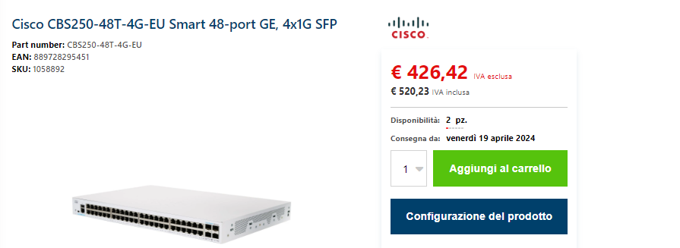

Per quanto riguarda l’access point è stato scelto il Cisco C9105AXI-EWC-E: questo è un modello all’avanguardia, supporta wi-fi 6 e ha un controller wireless integrato, il che semplifica la gestione della rete wireless e riduce la necessità di hardware aggiuntivo.

Prezzo singolo: euro 476 + iva

Prezzo per 8 access point: euro 3808 + iva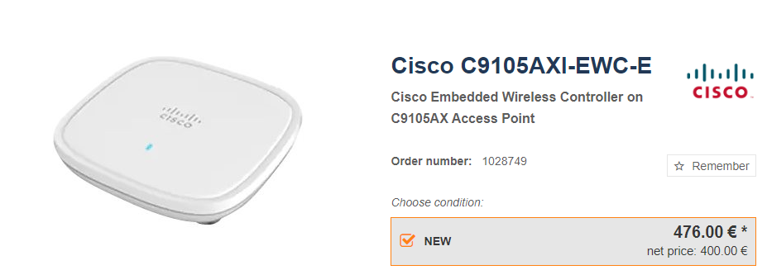

Invece per quanto riguarda il Router è stato utilizzato il Cisco C891FW-E-K9: è stato selezionato per le sue capacità di routing integrate e la sicurezza avanzata ed è essenziale per il collegamento dei due palazzi.

Prezzo singolo: euro 1299 + iva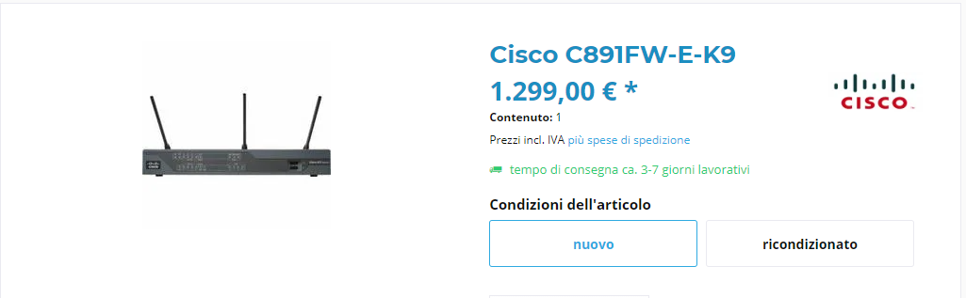

Per quanto riguarda invece la manodopera, è stata valutata in 50 euro + iva all’ora con una stima totale di 50 ore per completare l’installazione e la configurazione dell’intera infrastruttura, portando il totale a 2500 euro + iva.

Il preventivo finale per l’hardware e la manodopera è di 16.768,64 euro + iva per la manodopera. Con il costo dei PC di 240.000 euro, esattamente 1000 euro per host.

Il totale parziale arriva a 256.768,84 euro, lasciando, in base al budget concordato di 500.000 euro, un budget residuo di 243.231,16 euro, per coprire eventuali costi imprevisti e l’IVA sulla manodopera.